汕头市城市轨道交通线网及建设规划

环境影响报告书
（公示稿）

中铁工程设计咨询集团有限公司
2016年12月 郑州

目 录

1 轨道交通规划概况 1
2 规划与相关政策的符合性 8
3 规划的相容性和协调性 8
4 环境与资源承载力评价 12
5 社会环境及诱发、积累环境影响分析 15
6 轨道交通环境影响预测 17
7 意见和建议 17
8 评价总结论 21

1 轨道交通规划概况
（1）线网规划：汕头市城市轨道交通线网规划远景由10条线路组成，其中1、2、3号线为城市骨干线，1号线支线、4号线、5号线和6号线为城区辅助线，城市骨干线和城区辅助线线路总长166km；R1、R2、R3号线为市域线，线路总长85.4km。全网线路全长251.4km，共设置车站137座，其中换乘站15座。全网设置综合维修基地2处、车辆段7处、停车场3处。轨道交通系统制式拟采用跨座式单轨。
2016年9月24日，汕头市人民政府以汕府函[2016]217号文对《线网规划》进行了批复。
（2）建设规划：近期建设项目由1号线、2号线一期工程、3号线一期工程组成。其中1号线正线长度20.2km，设站18座，自汕头大学至汕头站；2号线一期工程正线长度16.2km，设站13座，自澄海北至时代广场；3号线一期工程正线长度20.6km，设站13座，自莱芜围至汕头站。建设规划总长度57.0km，设站44座。
1号线西起汕头大学，自烟汕线与科技园一路交叉口附近起，沿烟汕线向西至规划路折向南，沿规划路向南至青年路后折向东南，沿青年路行进至鮀济，后沿鮀济东侧规划路行进至牛田洋开发区后线路折向东，经汽车总站、沿金砂西路、金砂中路、金砂东路东行，上跨汕樟路、东厦南路、金环南路、华山南路、天山南路、衡山路、嵩山南路、黄山路后至金泰立交桥后折向北走行至1号线终点汕头站。线路全长20.16 km，全部为高架段，共设车站18座，全部为高架车站。
2号线一期自澄海区登峰路与福昆线交叉口起，沿福昆线向东南行进，经澄海中心区、澄海客运站、外砂镇、正大体育馆等，至天山南路后沿其向南行进至黄河路后折向西沿黄河路行进，至金环南路路口折向南，沿金环南路走行至2号线一期工程终点时代广场站。2号线一期工程线路全长16.2km，全部为高架段,共设车站13座，全部为高架车站。
3号线一期起自澄海高新区莱芜围，沿规划路向西南走行，上跨外砂河后，至东海岸新城，沿规划路走行，上跨新津河后，至新津南后线路折向北，沿泰星路后北行至中山东路，后沿泰山南路北行至3号线首期工程终点汕头站（与1号线换乘）。3号线一期工程线路全长20.6km，全部为高架段，共设车站13座，全部为高架车站。
近期建设玉井及莱芜围车辆基地2处，辉腾塔停车场1处，控制中心1处。
（3）系统制式：线网规划和建设规划均选择跨座式单轨。
（4）城市轨道交通线网规划年度：
近期2020年，远期2030年，远景2050年以后。
（5）轨道交通近期建设规划年度：2017至2022年
1号线：2017年底开工，2020年底通车；
3号线一期：2018年底开工，2021年底通车；
2号线一期：2019年底开工，2022年底通车。
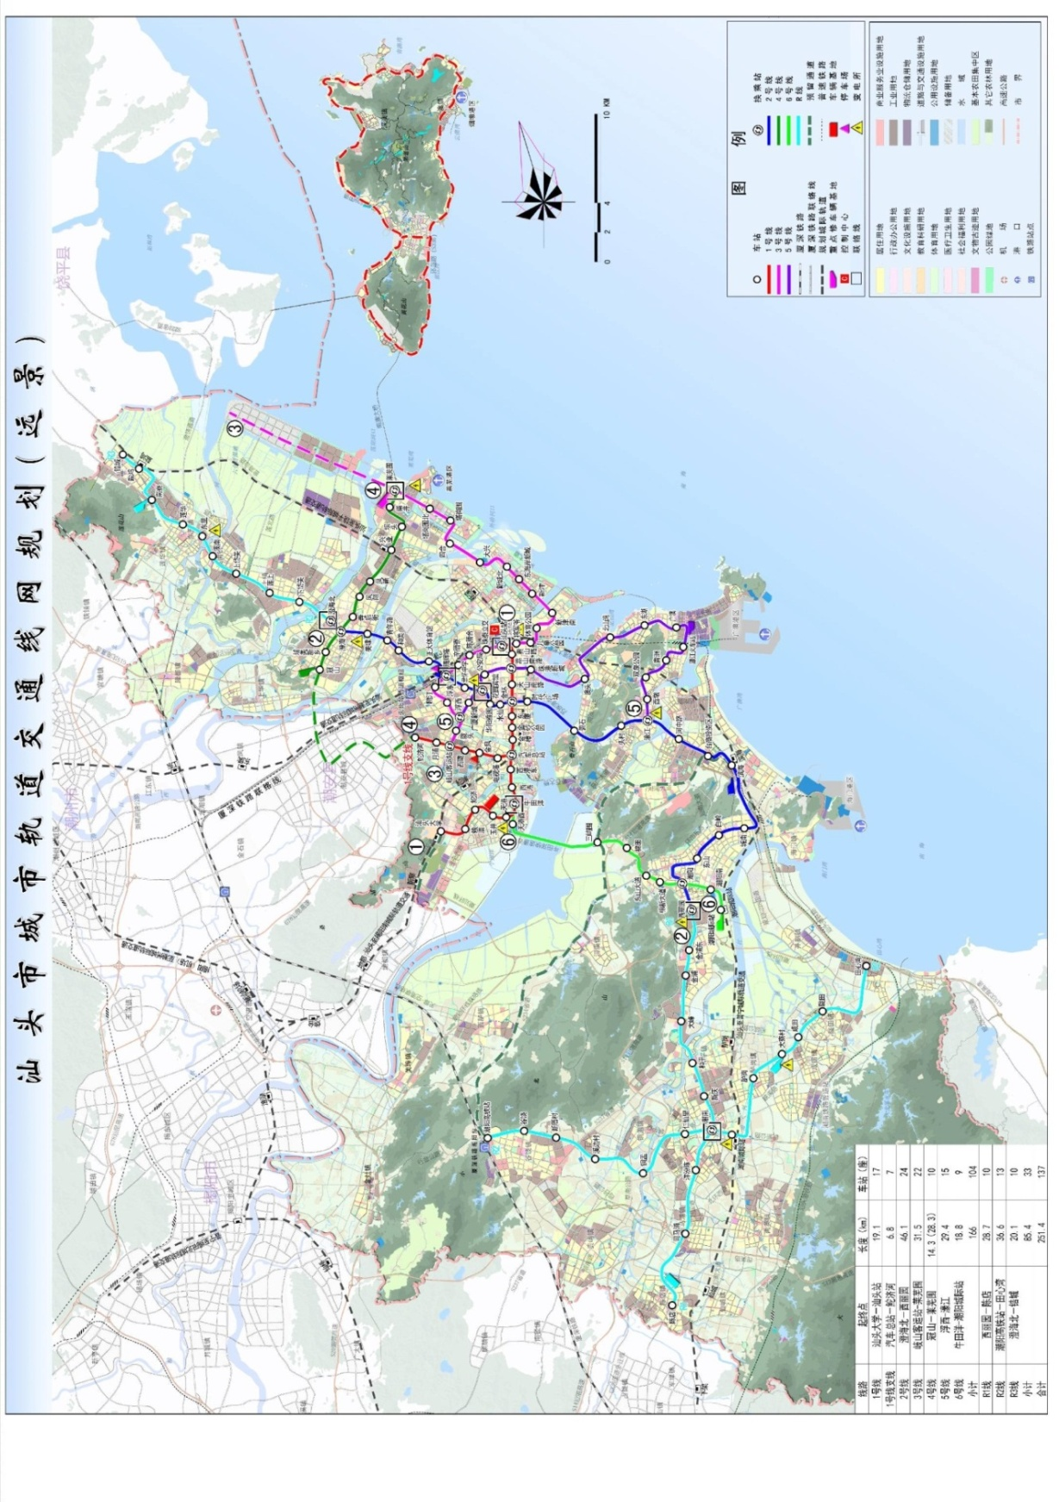
图1 汕头市城市轨道交通线网规划图（中心城区、远景）
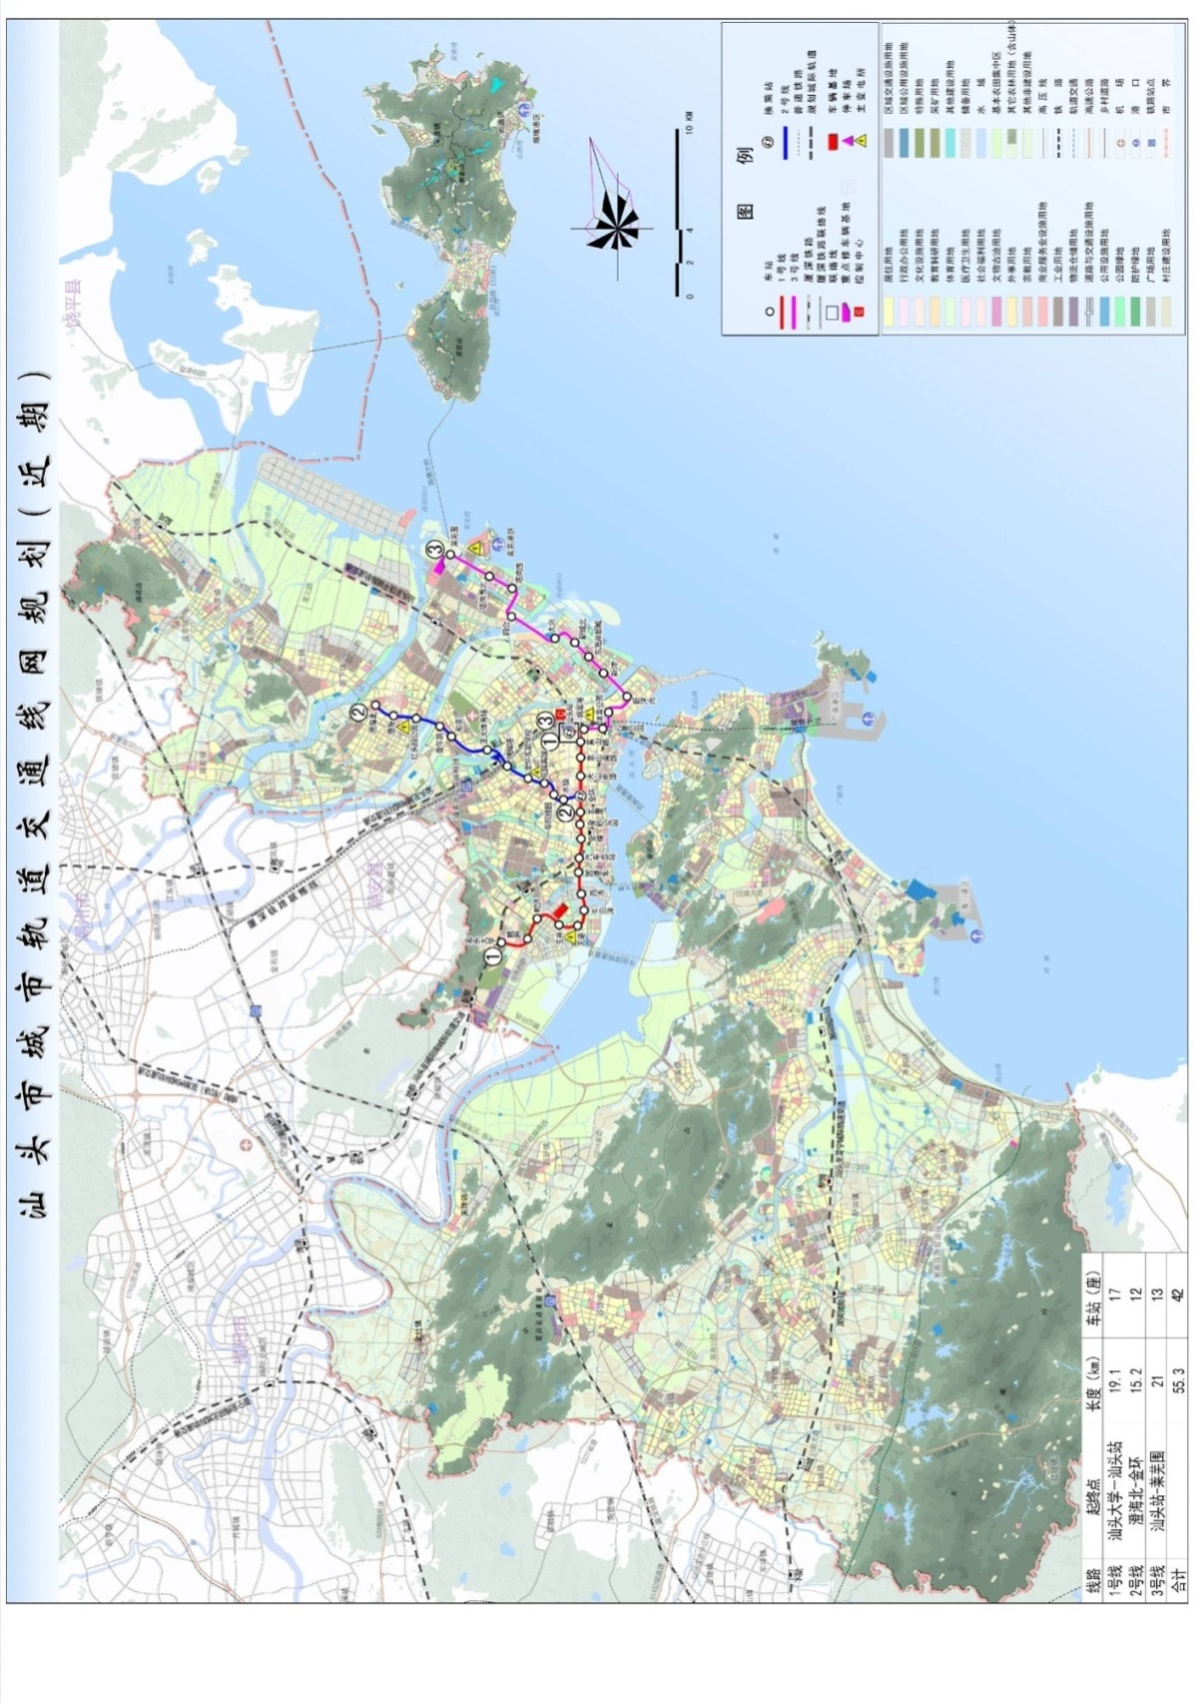
图2 汕头市轨道交通建设规划方案示意图
表1 轨道交通1号线工程车站表
序号 | 车站名称 | 中心里程 | 站间距 | 车站形式 | 备注
1 | 汕头大学 | AK0+236.00 |  | 高架路中三层侧式车站
1 | 汕头大学 | AK0+236.00 | 1341.00 | 高架路中三层侧式车站
2 | 学林路 | AK1+577.00 | 1341.00 | 高架路中三层侧式车站
2 | 学林路 | AK1+577.00 | 1628.00 | 高架路中三层侧式车站
3 | 赖厝 | AK3+205.00 | 1628.00 | 高架路侧三层侧式车站
3 | 赖厝 | AK3+205.00 | 1545.00 | 高架路侧三层侧式车站
4 | 鮀济 | AK4+750.00 | 1545.00 | 高架路中三层侧式车站
4 | 鮀济 | AK4+750.00 | 1650.00 | 高架路中三层侧式车站
5 | 玉井 | AK6+400.00 | 1650.00 | 高架路中三层侧式车站
5 | 玉井 | AK6+400.00 | 1060.00 | 高架路中三层侧式车站
6 | 天港 | AK7+460.00 | 1060.00 | 高架路中三层侧式车站
6 | 天港 | AK7+460.00 | 1060.00 | 高架路中三层侧式车站
7 | 牛田洋 | AK8+520.00 | 1060.00 | 高架路中三层侧式车站 | 远期与6号线换乘
7 | 牛田洋 | AK8+520.00 | 1040.00 | 高架路中三层侧式车站 | 远期与6号线换乘
8 | 西港 | AK9+560.00 | 1040.00 | 高架路中三层侧式车站
8 | 西港 | AK9+560.00 | 1290.00 | 高架路中三层侧式车站
9 | 西港东 | AK10+850.00 | 1290.00 | 高架路侧三层侧式车站
9 | 西港东 | AK10+850.00 | 950.00 | 高架路侧三层侧式车站
10 | 汽车总站 | AK11+800.00 | 950.00 | 高架路侧三层侧式车站 | 远期与1号线支线换乘
10 | 汽车总站 | AK11+800.00 | 1070.00 | 高架路侧三层侧式车站 | 远期与1号线支线换乘
11 | 金樟 | AK12+870.00 | 1070.00 | 高架路中三层侧式车站
11 | 金樟 | AK12+870.00 | 900.00 | 高架路中三层侧式车站
12 | 金砂公园 | AK13+770.00 | 900.00 | 高架路中三层岛式车站
12 | 金砂公园 | AK13+770.00 | 900.00 | 高架路中三层岛式车站
13 | 东厦 | AK14+670.00 | 900.00 | 高架路中三层侧式车站
13 | 东厦 | AK14+670.00 | 1010.00 | 高架路中三层侧式车站
14 | 金环 | AK15+680.00 | 1010.00 | 高架路中三层侧式车站 | 与2号线换乘
14 | 金环 | AK15+680.00 | 1145.00 | 高架路中三层侧式车站 | 与2号线换乘
15 | 天山南路 | AK16+825.00 | 1145.00 | 高架路中三层侧式车站
15 | 天山南路 | AK16+825.00 | 1105.00 | 高架路中三层侧式车站
16 | 嵩山南路 | AK17+930.00 | 1105.00 | 高架路中三层侧式车站 | 远期与5号线换乘
16 | 嵩山南路 | AK17+930.00 | 950.00 | 高架路中三层侧式车站 | 远期与5号线换乘
17 | 黄山路 | AK18+880.00 | 950.00 | 高架路中三层侧式车站
17 | 黄山路 | AK18+880.00 | 1026.00 | 高架路中三层侧式车站
18 | 汕头站 | AK19+906.00 | 1026.00 | 高架路中三层侧式车站 | 与3号线换乘

表2 轨道交通2号线一期工程车站表
序号 | 站名 | 中心里程 | 备注 | 车站形式 | 备注
1 | 澄海北 | AK0+300.00 |  | 高架路中三层侧式车站 | 远期与R3线换乘
1 | 澄海北 | AK0+300.00 | 1350 | 高架路中三层侧式车站 | 远期与R3线换乘
2 | 澄海 | AK1+650.00 | 1350 | 高架路中三层侧式车站 | 远期与4号线换乘
2 | 澄海 | AK1+650.00 | 1100 | 高架路中三层侧式车站 | 远期与4号线换乘
3 | 红头船公园 | AK2+750.00 | 1100 | 高架路中三层侧式车站
3 | 红头船公园 | AK2+750.00 | 1750 | 高架路中三层侧式车站
4 | 青年路 | AK4+500.00 | 1750 | 高架路中三层岛式车站
4 | 青年路 | AK4+500.00 | 900 | 高架路中三层岛式车站
5 | 和美 | AK5+400.00 | 900 | 高架路中三层侧式车站
5 | 和美 | AK5+400.00 | 2200 | 高架路中三层侧式车站
6 | 正大体育场 | AK7+600.00 | 2200 | 高架路中三层侧式车站
6 | 正大体育场 | AK7+600.00 | 1900 | 高架路中三层侧式车站
7 | 腾辉塔 | AK9+500.00 | 1900 | 高架路侧三层侧式车站 | 与3号线换乘
7 | 腾辉塔 | AK9+500.00 | 1200 | 高架路侧三层侧式车站 | 与3号线换乘
8 | 聿怀实验学校 | AK10+700.00 | 1200 | 高架路中三层侧式车站
8 | 聿怀实验学校 | AK10+700.00 | 900 | 高架路中三层侧式车站
9 | 花园宾馆 | AK11+600.00 | 900 | 高架路中三层侧式车站 | 远期与5号线换乘
9 | 花园宾馆 | AK11+600.00 | 1300 | 高架路中三层侧式车站 | 远期与5号线换乘
10 | 华阳雅园 | AK12+900.00 | 1300 | 高架路中三层侧式车站
10 | 华阳雅园 | AK12+900.00 | 950 | 高架路中三层侧式车站
11 | 水仙 | AK13+850.00 | 950 | 高架路侧三层侧式车站
11 | 水仙 | AK13+850.00 | 1100 | 高架路侧三层侧式车站
12 | 金环 | AK14+950.00 | 1100 | 高架路中三层侧式车站 | 与1号线换乘
12 | 金环 | AK14+950.00 | 1050 | 高架路中三层侧式车站 | 与1号线换乘
13 | 时代广场 | AK16+000.00 | 1050 | 高架路中三层岛式车站

表3 轨道交通3号线一期工程车站表
序号 | 站名 | 中心里程 | 站间距 | 车站形式 | 备注
1 | 莱芜围 | AK0+200.00 |  | 高架路中三层岛式车站 | 远期与4号线换乘
1 | 莱芜围 | AK0+200.00 | 2500 | 高架路中三层岛式车站 | 远期与4号线换乘
2 | 塔岗围北 | AK2+700.00 | 2500 | 高架路中三层侧式车站
2 | 塔岗围北 | AK2+700.00 | 1650 | 高架路中三层侧式车站
3 | 塔岗围 | AK4+350.00 | 1650 | 高架路中三层侧式车站
3 | 塔岗围 | AK4+350.00 | 1600 | 高架路中三层侧式车站
4 | 四合 | AK5+950.00 | 1600 | 高架路中三层侧式车站
4 | 四合 | AK5+950.00 | 3270 | 高架路中三层侧式车站
5 | 大兴 | AK9+220.00 | 3270 | 高架路侧三层岛式车站
5 | 大兴 | AK9+220.00 | 1580 | 高架路侧三层岛式车站
6 | 新城北 | AK10+800.00 | 1580 | 高架路中三层侧式车站
6 | 新城北 | AK10+800.00 | 1150 | 高架路中三层侧式车站
7 | 东海岸新城 | AK11+950.00 | 1150 | 高架路中三层侧式车站
7 | 东海岸新城 | AK11+950.00 | 1500 | 高架路中三层侧式车站
8 | 新津 | AK13+450.00 | 1500 | 高架路中三层侧式车站
8 | 新津 | AK13+450.00 | 1950 | 高架路中三层侧式车站
9 | 新津南 | AK15+400.00 | 1950 | 高架路侧三层侧式车站
9 | 新津南 | AK15+400.00 | 1700 | 高架路侧三层侧式车站
10 | 体育公园站 | AK17+100.00 | 1700 | 高架路中三层侧式车站
10 | 体育公园站 | AK17+100.00 | 1180 | 高架路中三层侧式车站
11 | 儿童公园站 | AK18+280.00 | 1180 | 高架路中三层岛式车站
11 | 儿童公园站 | AK18+280.00 | 870 | 高架路中三层岛式车站
12 | 将军爷 | AK19+150.00 | 870 | 高架路中三层侧式车站
12 | 将军爷 | AK19+150.00 | 1220 | 高架路中三层侧式车站
13 | 汕头站 | AK20+370.00 | 1220 | 高架路中三层侧式车站 | 与1号线换乘

2 规划与相关政策的符合性
（1）汕头市目前各项指标均达到《国务院办公厅关于加强城市快速轨道交通建设管理的通知》（国办发[2003]81号文）要求的建设城市轨道交通的基本规定。
（2）汕头市城市轨道交通建设规划的实施将进一步减少公共交通对燃油的依赖，同时提高汕头市轨道交通的覆盖率，加上轨道交通无可比拟的便捷性，可以进一步吸引部分私家车客流，引导人们绿色出行，减少私家车的使用量，减少燃油的消费，促进汕头市能源结构的调整优化。汕头市大力发展轨道交通符合国家能源政策的要求。
（3）汕头市城市轨道交通建设及线网规划将推动汕头市轨道交通的发展，促进轨道交通网络的形成，有利于公共交通的发展，符合公交优先发展理念。同时由于轨道交通具有速度快、准点率高等一系列优先，将大幅提升公共交通的吸引力，引导小汽车合理使用，扭转交通结构逐步恶化的趋势，使公共交通成为城市主导交通方式。汕头市城市轨道交通建设及线网规划符合《建设部关于优先发展城市公共交通的意见》的有关要求。
（4）综合考虑乘客视野、桥墩的体量、建设成本及乘坐舒适性等因素，汕头市轨道交通建设规划近期建设1号线、2号线一期、3号线一期采用单轨制式，符合发改基础［2015］49号文和发改基础［2015］969号文的要求。

3 规划的相容性和协调性
（1）与汕头市城市总体规划的协调性
轨道交通建设规划可促进经济发展，完善城市基础设施，改善生态环境，符合总规制定的城市发展目标。汕头市城市轨道交通线网及建设规划与汕头市城市性质及发展目标是协调的。
近期建设规划所依据的建设用地规模及人口规模均为汕头市城市总体规划中的用地规模及人口规模，汕头市城市轨道交通线网及建设规划与城市规划范围和规模是协调的。
汕头市城市轨道交通线网及建设规划总体布局有利的支撑了汕头市城市总体规划中的城市空间布局结构，通过不同程度的轨道交通的建设强度、密度及覆盖度沟通各个片区，有助于总体规划中城市空间结构的实现。汕头市城市轨道交通线网及建设规划与汕头市市域空间结构是协调的。
本次汕头市轨道交通线网及建设规划线路基本沿既有或规划道路走行，大部分线路位于市域空间管制规划中的已建区、适建区和限建区。汕头市轨道交通线网及建设规划与汕头市市域空间管制规划基本协调。
近期建设规划的车辆段及综合基地、变电所等均不涉及风景名胜区、自然保护区、森林公园、文物保护单位等敏感区域，在用地规划取得相关主管部门批准后，本次规划场站用地可以得到有效落实，基本与中心城区用地规划相协调。
综上：汕头市城市轨道交通线网及建设规划与汕头市城市性质及发展目标是协调的；与城市规划范围和规模是协调的；与汕头市市域空间结构是协调的；与汕头市市域空间管制规划基本协调；用地规划通过取得相关主管部门批准后，本次规划场站用地可以得到有效落实，基本与中心城区用地规划相协调。
（2）与汕头市综合交通规划的协调性
大力发展轨道交通符合汕头市城市公共交通发展策略的要求，轨道交通的建设有利于“增加必要的快速交通设施，对存量交通设施进行优化完善，构建布局合理的快速交通运输网络体系”综合交通发展目标的实现。汕头市城市轨道交通线网及建设规划与综合交通发展目标是协调的。
市域轨道发展目标中明确提出“汕头市域规划远期建设三条城市轨道”，汕头市城市轨道交通线网规划中的1号线、2号线和3号线与市域轨道发展目标中提出的三条城市轨道基本一致。汕头市城市轨道交通线网及建设规划与市域轨道发展目标是协调的。
轨道交通枢纽与铁路、客运站等交通枢纽的衔接程度较高，在方便中心城区居民出行的同时，也促进了中心城区与城市外围区域的有效沟通。
综上：汕头市轨道交通线网与建设规划是综合交通体系规划的重要组成部分，轨道交通枢纽与铁路、客运站等交通枢纽的衔接程度较高。所有线路基本均走行于城市干道，同时对于规划线路预留了车辆段、停车场、控制中心等用地，有助于实现综合交通规划的发展目标，因此，汕头市城市轨道交通线网及建设规划与市域综合交通规划是协调的。
（3）与汕头市土地利用规划的协调性
轨道交通是一种绿色交通，使用清洁能源，污染排放量小，符合积极推行和谐持续发展的战略。同时轨道交通占地数量小，土地利用效率远高于其他常规地面交通，在缓解城市交通拥堵状况、引导城市空间布局优化调整的同时，大大提高了城市土地的利用效率和对于城市基础设施建设的资源承载能力，符合节约集约用地目标。本次轨道交通线网及建设规划的实施将有利于减少城市机动车废气排放、提升城市环境质量，促进人与自然和谐发展，创建人居环境优美的生态宜居城市，符合土地生态环境保护目标。本次轨道交通线网及建设规划与土地利用规划主要目标是协调的。
本次轨道交通线网及建设规划线路距离韩江下游水源一级保护区、南澳海岛国家森林公园、大南山森林公园的核心区、南澳地质灾害危险区、南澳候鸟自然保护区、南澳南澎列岛海洋生态自然保护区、潮阳、潮南区水库水源一级保护区等均较远。因此，本次轨道交通线网及建设规划与建设用地禁止建设区不冲突。本次轨道交通线网及建设规划有利于建设用地控制目标的实现，与建设用地空间管制规划是协调的。
汕头市轨道交通线网，特别是近期建设规划的实施，将有效提升中心城区的职能。轨道交通的建设，可有效促进公共交通的发展，缓解中心城区交通拥堵，与此同时，轨道交通可以直接或间接减少地面交通环境污染，是创建宜居环境的重要环节，可以很好的引导沿线发展。汕头市轨道交通线网及近期建设规划的实施加强了北岸在城市布局和功能结构中的主导地位和南岸的从属地位。符合汕头市“一市两城、多组联片”的总体布局形态。近期建设规划未涉及禁止建设区及限制建设区，主要位于允许建设区和有条件建设区。本次轨道交通线网及建设规划与中心城区土地利用规划是协调的。
综上：本次轨道交通线网及建设规划与汕头市土地利用总体规划中土地利用规划主要目标、建设用地空间管制、中心城区土地利用规划等是协调的，近期建设规划基本与中心城区土地利用规划协调，不会对土地利用总格局、耕地保护及生态保护造成影响。本次轨道交通线网及建设规划与汕头市土地利用总体规划是协调的。
（4）与汕头市绿地规划的协调性
本次线网规划2号线南滨-头村路段穿越生态绿地，3号线、5号线部分路段行走在设置有防护绿地的道路上，大部分线路在中心城区范围内均在既有城市道路中间架设高架线，对绿地系统造成破坏较小。线网规划设置的停车场、车辆段及综合基地均不占用中心城区绿地，不会对城市中心城区绿地系统造成不良影响。
评价建议在下一步的设计中，减少对绿地的占用并在施工期结束后对占用的绿地进行恢复。同时应加强轨道交通临近公共绿地的地面车站及穿越道路隔离绿化带高架段的绿化设计，对占用的绿地等进行补偿。
（5）与汕头市地表水饮用水源保护规划的协调性分析
汕头市轨道交通规划2号线一期在青年路-红船头段以桥梁形式跨越汕头市生活饮用水地表水源二级保护区，穿越长度800m，其中：水域700m，陆域100m。在加强施工期管理等环保措施下，工程对水源保护区的水质无影响。本次轨道交通规划与城市地表水饮用水水源保护规划总体是协调的。
（6）与汕头市排水规划的协调性分析
随着城市污水处理厂截污管线全部配套工程的完成，轨道交通建设规划各车站、车辆段及综合基地产生的污水均可全部排入城市污水管网。由于线网规划建设周期较长，在下一步的设计和项目环评过程中，应对这些区域的污水收集和处理设施的建设和规划情况予以关注，若某些场段开工建设前，所在区域污水配套设施尚未建设的，应根据污水受纳水体的功能，采取相应的污水处理工艺，污水达标处理后排放或回用。汕头市污水收集及处理建设规划如期实施的前提下，汕头市轨道交通建设规划的实施不会对汕头市污水处理能力造成压力。
（7）与汕头市生态严格控制区修订方案的协调性分析
汕头市轨道交通线网2号线一期工程青年路-红船头公园路段穿越二级管控区。根据生态严格控制区管理要求，二级管控区实施限制开发，必要的乡村改造、基础设施、农村生活设施、旅游设施等建设需严格实施环境影响评价。本项目属于城市道路基础设施建设，符合二级管控区管理要求。
（8）与广东省海洋生态红线（2016-2020）（评审稿）的协调性分析
轨道交通2号线二期工程在时代广场-南滨站区间及濠江-河中路区间、6号线在天港西-海湾南站区间跨越濠江河口；3号线在金新路-四合站区段跨越外砂河口。轨道交通跨越上述河口为重要河口生态系统红线区，属于限制类红线区。根据“第三十条：限制类的总体管控措施”及“第三十二条：重要河口生态系统生态红线区管控措施”，轨道交通建设在采取严格控制入海污染物排放等措施的情况下，可以满足《广东省海洋生态红线》的相关管制要求。轨道交通建设与广东省海洋生态红线相协调。
（9）与汕头市环境功能区划的协调性分析
本次轨道交通规划车辆段及综合基地、各车站均位于城市污水处理厂（含规划）范围内，运营期生产、生活污水均能得到有效处理，故不会对规划范围内地表水体水质产生不良影响。通过加强施工期管理等措施，轨道交通建设不会对地表水水质有实质影响。
本次规划以高架形式敷设为主，高架线一般架设在城区既有道路上，按照汕头市声环境质量标准适用区域划分，线路途经基本是声环境4a类标准适用区域，轨道交通建设对声环境质量影响很小，不会影响城市声功能区目标的实现，因此和声功能区划是相协调的。
轨道交通线网及建设规划的实施不仅不产生大气环境污染，还有助于改善汕头市环境空气质量，是规划区域能够地满足大气环境二类保护区的要求，因此轨道交通线网及建设规划与汕头市大气环境功能区划是相协调的。
汕头市近岸海域环境功能区总面积586.63km²。其中一类区2.56km²，二类区404.95 km²，三类区179.02 km²。同时新划定了19个排污混合区。运营期生产、生活污水均能得到有效处理，故不会对规划范围内海洋水体水质产生不良影响。通过加强施工期管理等措施，轨道交通建设不会对地表水水质有实质影响。轨道交通线网及建设规划与汕头市《汕头市海洋功能区划》是相协调的。
（10）与汕头市生态敏感区的协调性分析
1）与礐石风景名胜区的协调性分析
本次线网规划2号线二期穿越礐石风景名胜区。礐石风景名胜区于1989年被广东省人民政府批准为第一批省级风景名胜区，根据与汕头市城市设计院沟通得知，礐石风景名胜区规划正在编制中，景区范围、功能分区等均无法确定。
评价建议在后续结合礐石风景名胜区的总体规划进一步优化2号线二期工程在风景名胜区的线路走向及敷设方式，不在核心景区内设站。
建设过程中，如需占用林地，应严格履行林地占用及审批手续，落实建设项目环境影响评价制度，制定合理可行的环境污染防治和生态防护措施，以降低工程建设对风景区的不利影响。同时风景名胜区内车站及桥梁的设计、风格和色彩等应当与周边景观与环境相协调，相应的废水、废物处理和防火设施应当同时设计、同时施工、同时使用。
2号线在礐石风景名胜区边界外设有车站，方便景区内游客出行，对带动区域内的旅游业发展有积极的影响。同时，轨道交通采用电力能源，项目实施后能替代部分地面交通工具，减少私家车、公共汽车等交通工具的污染物排放量，具有一定的环境正向效益。
2）与汕头市莱芜中华白海豚自然保护区协调性分析
线网规划3号线一期以高架线形式在塔岗围北-莱芜围区段穿越河口，该河口为中华白海豚的洄游通道，线路距汕头市莱芜中华白海豚自然保护区最近距离为1.8km。
评价建议线路以一跨式跨越河口，不设水中墩，避免对中华白海豚的洄游通道造成不利影响。
3）与湿地自然保护区的协调性分析
线网2号线二期、6号线穿越湿地自然保护区。其中：2号线二期以海底隧道形式穿越湿地自然保护区，6号线沿规划跨汕头湾大桥穿越湿地自然保护区，不占用湿地资源，不会对湿地自然保护区生态环境造成较大影响及导致湿地生态环境质量明显降低。

4 环境与资源承载力评价
（1）土地资源承载能力评价结论
汕头市轨道交通近期建设规划占地需求总量85.68ha，占汕头市新增建设用地9470ha的比例为0.9％，占新增交通水利建设用地1300ha的比例为6.6％。假定远景规划线路放入近期建设规划线路后，汕头轨道交通规划线路占地需求总量占汕头市新增建设用地的比例约为2.74％，占新增交通水利建设用地的比例约为19.94％。由此可见汕头市轨道交通规划所需土地量仅占规划年度内土地利用新增建设用地及道路交通设施建设用地的很小一部分。因此，汕头市城市土地资源不会成为轨道交通规划的制约因素。
（2）电力资源承载力评价结论
轨道交通的用电负荷分为两类：一是电动车辆及其辅助设备的牵引负荷；二是车站、区间、控制中心、车辆段和停车场的动力照明负荷。汕头市轨道交通为中轻型轨道交通，以高架线路为主，轨道交通线网规划建设6座主变电所。
建设规划近期列车牵引能耗11266万kwh/年，建设规划设站40座，耗电16.19万kwh/a，占城市现状用电总量的0.75‰，不超过城市电力资源承载力，汕头市轨道交通建设电力资源需求可以得到保证，不会对城市供电系统造成压力。
（3）水资源承载力分析评价结论
整个线网规划中2022年前建成的项目总用水量约1950m³/d，估算排水量为1560m³/d，占城市自来水供水能力比例很小，轨道交通近期建设不会成对城市水资源的供应能力造成压力。
综合汕头市土地资源、电力资源、水资源的承载能力以及生态环境建设、保护要求进行分析，汕头市轨道交通线网规划与各环境要素的协调性较好，不存在明显的环境制约因素。

5 社会环境及诱发、积累环境影响分析
（1）轨道交通建设不仅具有显著的社会效益和环境效益，还能方便居民出行，缓解城市交通压力，提高城市居民的生活质量。
（2）轨道交通建设改善了汕头市城市交通状况，提高城市整体交通水平，提升城市整体竞争力。
（3）与其它同类工程相比，汕头市近期建设的轨道交通项目所产生的征地拆迁量较小，且汕头市政府正在研究、制定征地拆迁补偿、安置的相关政策，使受轨道交通建设征地拆迁影响的群众得到妥善安置、合理补偿，保障他们的合法权益不受损失。另外，城市规划部门也已根据本规划对近期建设项目用地予以控制，尽量避免工程实施时增加新的征地拆迁量。
（4）根据汕头市城市轨道交通线网及建设规划，规划线路均为沿城市道路布设的高架线，地面段为高架过渡段及车辆段、停车场的牵出线，轨道交通地面线长度较短，且一般设置在人流量较少的地区，因此影响的范围和程度有限。

6 轨道交通环境影响预测
（1）声环境影响预测结论
轨道交通噪声在不同距离的贡献值均不超过相应的声功能区标准限值。跨座式单轨列车运行对4a类区声环境噪声增加值在0.9dB以内，轨道交通建设对城市声环境的附加影响较小，在现状声环境质量达标的情况下，各类功能区昼夜噪声预测值均达标。
车辆基地内的试车线上列车运行速度同区间正线，列车运行产生的瞬时声级较大，但由于试车作业不固定，试车时间相对较短，一般在白天进行，因此对周围环境的等效连续A声级贡献量不大，只要合理安排试车时间，其影响是可控的；车间固定声源设备一般设置在车间室内，并配备消声减振装置，经建筑物遮挡后，其作业噪声对外环境影响也较小。
综上所述，跨座式单轨轨道交通是对外部声环境质量影响较小的交通方式。
（2）振动环境影响分析结论
汕头市跨座式单轨轨道交通线路的振动值在距高架线路中心线2m以外，即可达到GB10070－88《城市区域环境振动标准》中“居民文教区（昼间70dB，夜间67dB）”标准要求。
汕头轨道交通线路主要在既有城市道路上架设桥梁，城市道路规划红线40～60米，高架线两侧居民、文教区等距离轨道交通中心线较远，在对轨道交通建设规划区域进行用地控制后，轨道交通对用地规划范围外振动贡献值很小，远低于居住区环境振动标准限值（昼夜70/67dB），不会对沿线振动环境产生影响。
（3）地表水水环境影响评价结论
预计汕头市2022年轨道交通建设规划沿线车站和场段污水排放总量为1560m³/d。
汕头市轨道交通近期建设规划中在技术经济可行的条件下，车辆段和停车场生产废水应优先考虑中水回用，用于段内绿化、冲洗等。场段及车站生活污水经化粪池处理后进入城市污水管网，最终接入污水处理厂。
轨道交通建设规划实施后，城市排水系统将同步完善，工程运营期产生的生活污水和生产废水经处理后可接入市政污水管网，不会对地表水体产生影响。
（4）地下水环境影响评价结论
城市轨道交通高架线施工过程对地下水水质水位的影响有限，随着施工的结束，此类影响也将消失。本次规划项目在施工和运营过程中应采取措施防止地下水污染。
（5）环境空气影响评价结论
轨道交通网络规划的实施，在完成相同客运周转量的前提下，替代地面公交系统会大大减少汽车尾气污染物的排放量，对改善汕头市大气环境起着非常积极的作用，而且随着规划的进一步实施，远景年客运量的增大，这种正面影响将越发明显。
（6）电磁环境影响评价结论
由于轨道交通产生的电磁辐射很小，且局限于线路两侧20米范围，对全市总的电磁环境质量影响甚微，因此建设规划方案的事实，不会改变规划范围内电磁环境质量总体发展趋势。

7 意见和建议

7.1 规划方案调整
汕头市城市轨道交通线网规划由10条线路组成，以城市主中心为核心，连接北部澄海、盐鸿组团、南部濠江组团、西南潮阳、潮南组团等组团的片区，并作为城市骨干客流交通网，连接中心城区内各交通枢纽、行政、文化、商业中心和居住区等重要客流点，线路走向总体合理；线网规划敷设方式以高架为主，个别地段结合工程实施条件可采取地下或地面方式敷设。其敷设方式总体来说是合理可行的。
从环境影响的分析可以看出，汕头市城市轨道交通规划实施的主要影响是生态环境、声环境。生产和生活污水经处理后排入城市污水管网对水环境没有影响；轨道交通代替地面汽车交通，减少汽车尾气排放，有利于改善空气环境；控制地面变电所的防护距离，对电磁环境没有影响；跨座式单轨振动影响很小，不会对环境振动产生影响。因此在水环境、空气环境、振动环境、电磁环境方面通过采取环保措施后各条线路均可以满足环境目标的保护要求。

7.2 城市建设用地规划控制建议
（1）下阶段城市规划部门在编制轨道交通建设规划沿线用地控制性详细规划时，应进一步根据轨道交通建设规划详细的线路走向、敷设方案和车站选址、布局，结合下述环境功能保护的建议要求，合理安排土地利用功能布局，避免对既有或规划社会关注区造成显著的环境影响。
在规划安排高架段沿线土地利用时，紧邻高架轨道线路的土地不宜规划新建大型居住区、学校、医院等，需要用其他功能区与其隔离；轨道交通规划部门与相应分区规划部门密切联系，对规划线路沿线土地利用（包括改建、新建建筑物）从振动和噪声防治等方面及时提出意见和建议。
（2）根据声环境预测结果，在各级分区规划中。应充分考虑到本建设规划实施后的噪声影响范围及程度，合理规划沿线区域功能。建议对轨道交通沿线进行用地控制和规划退让，尽量将轨道交通线路架设在现有或规划道路中央绿化带内，将线路两侧作为绿化或公共设施、商业用地，并将第一排建筑规划为非噪声敏感建筑。
试车线上列车运行速度同区间正线，列车运行产生的瞬时声级较大，但由于试车作业不固定，试车时间相对较短，一般在白天进行，因此对周围环境的等效连续A声级贡献量不大，只要合理安排试车时间，并与敏感点的距离尽量保持在30m以上，其影响是可控的。
（3）本工程振动防护距离
根据线网规划中轨道交通走廊空间用地控制规划，对于地面、高架线居民、文教区用地控制范围为轨道交通中心线两侧外扩2m。
（4）电磁辐射控制距离
原则上主变电所30m范围内不宜新建学校、医院和集中居民住宅区等敏感建筑。控制主变电所与居民楼之间至少保持15m的电磁辐射环境防护距离。尽量将变压器放置在远离敏感区或与敏感区之间有建筑物遮挡的地方。

7.3生态环境保护措施
（1）为了尽可能减少土地资源的占用以及对沿线自然生境的分割与冲击，轨道交通线路应尽可能沿已有或规划道路敷设。
（2）高架线路设计时要充分考虑与周边景观协调融合。
（3）加强绿化，轨道交通车站周围及轨道沿线的绿化应以本地乡土植物为主，与周围植被形成稳定的群落结构，避免出现生物入侵，影响地区生态系统的稳定性及生物多样性。轨道交通车站各类地面构筑物的设计应与周边生态景观相协调。
（4）对占用城市规划绿线范围的工程项目，工程施工前应根据《汕头经济特区城市绿化条例》的相关规定，报相关主管部门审批。
7.4污染控制措施
（1）噪声控制措施
①声功能区划调整建议
轨道交通作为城市总体规划要求的未来公共交通骨干，行车密度大、运行速度高，地面线、高架线噪声对所经区域环境有一定影响。因此建议将建设规划中各条规划线路的地面线、高架线两侧区域纳入汕头市声环境功能区划的“4a类标准适用区域”中。对轨道交通线地面线、高架线两侧范围划分应综合汕头市土地、规划、环境保护、经济发展等实际情况，结合本报告的达标距离分析结果确定。
②规划控制措施
地面线、高架线的防护距离内土地不宜规划新建大型居住区、学校、医院等。与此同时，可通过规划其他功能区与一、二类功能区相隔离的措施。
③运营管理措施
在环境要求较高路段，可以限制列车运行速度，减轻声环境影响；在可能的情况下，可考虑优化列车线路和调整行车计划；定期维护、保养轨道交通车辆、车轮及轨道。
（2）水污染防治措施
①站、场段污水处理措施
汕头市轨道交通建设规划中的各项目车站均位于汕头市市政管网污水收集系统范围内，经化粪池预处理后，可直接排入市政污水管网。
车辆段、停车场废水经处理达标后回用与绿化和冲洗，主要处理工艺流程包括：斜板隔油和油水分离装置、调节沉淀、隔油、气浮、生化处理等。
近期建设规划共计3处车辆场段（玉井车辆基地、腾辉塔停车场和莱芜围车辆基地），每处污水预处理投资按200万元计，初步估算近期建设规划污水处理投资约600万元。线网规划场段共计12处，估算线网规划污水处理投资2400万元。
②地下水资源保护
1）施工期桥墩基坑开挖时，选择合理的工法及降水方案，应尽量采用坑内降水，避免坑外降水，并保证围护结构的插入深度。在此基础上进行人工降水的方案设计，以及进行降水的水位预测，通过预测进行降水方案的优化，从而达到最佳的降水效果，把由于降水引起的地面沉降问题降低到最低。
2）增加围护结构刚度和支撑体系中的稳定性，适当加深围护墙或同护桩的入土深度；对坑内外土地进行注浆或深层搅拌加固，提高土的抗剪强度，增加土体抗力；缩短基坑暴露时间，及时浇注素混凝土垫层。
3）工程建设期间应关注评价区地面沉降发育状况，加强监测，特别是加强地下车站所在区域的地面沉降监测。一旦发现出现地面不均匀沉降或沉降量超过控制标准，应立即停止施工，同步报告汕头市相关主管部门，立即实施预定的防止地面沉降方案，必要时应通知可能受影响的居民、施工人员暂时撤离。
③地下水水质保护
轨道交通对地下水水质的影响主要表现在施工降水、区间阻隔、施工注浆及施工人员废水的影响。通过优化施工工艺、合理选线及对周边污染源采取防渗漏措施，不会对地下水水质产生不良影响。
评价建议轨道交通在勘察阶段，应查明线路周边的潜在污染源，在施工阶段，应尽量避开附近的污染源或对附近的污染源进行一定的防渗漏处理；施工期施工人员生活废水纳入城市污水管网，不得乱排。

8 评价总结论
本次评价认为，汕头市城市轨道交通线网及建设规划的实施，有利于促进汕头市城市总体规划的实现，对优化城市布局结构、节约资源和减少污染物排放、改善城市人居环境以及推动城市“公交优先”战略实施等方面具有积极的促进作用，轨道交通运输所产生的噪声、振动和污废水可以通过规划控制和工程措施得到有效控制。城市轨道交通的建设有利于可持续发展，有利于和谐与公平核心价值的实现，最终实现城市的可持续发展。
综上所述，在落实评价提出的规划调整建议和各项环境保护措施后，从环境保护角度讲，汕头市城市轨道交通线网及建设规划是整体可行的。

